尼泊尔地震建筑损毁
数据预处理与探索性分析完整报告
课程项目工作底稿 | 可复现 notebook 生成

报告范围
本报告完整记录数据检查、预处理规则、特征工程和 EDA 图表。目标变量 damage_grade 是 1、2、3 三个有序损毁等级。所有图由同一份可执行 notebook 生成；原始 CSV 仅复制备份，未被修改。

一、输入数据检查
文件 | 行数 | 列数 | 用途
train_values.csv
 | 260,601
 |  | 39
 |  |  | 训练特征
train_labels.csv
 | 260,601
 |  | 2
 |  |  | 训练标签
test_values.csv
 | 86,868
 |  | 39
 |  |  | 测试特征
submission_format.csv
 | 86,868
 |  | 2
 |  |  | 提交模板

- 四份输入表均无缺失值；building_id 在各自表中唯一。训练特征与标签、测试特征与提交模板均可按 building_id 一对一合并。
- 训练和测试的 39 个特征列一致，故预处理 pipeline 可原样应用到测试集。

二、预处理与特征工程规则
对象 | 处理规则 | 说明
building_id
 | 保留在所有处理后数据中；仅从模型 X 排除
 |  | 用于标签合并与最终 submission，不能删除
geo_level_1/2/3_id
 | 转换为字符串/类别变量
 |  | 地理代码不是有大小关系的连续数值
age
 | 保留原值，同时构造 age_is_995 与 age_capped_100
 |  | 995 是少量特殊高值，保留信息又降低极端值影响
类别变量
 | 建模 pipeline 内 One-Hot Encoding，未知类别 ignore
 |  | 避免验证集/测试集新类别报错
数值变量
 | 建模 pipeline 内拟合中位数填补与缩放（如模型需要）
 |  | 训练集拟合，验证集与测试集只 transform，避免泄漏

新增特征 | 构造方式 | 目的
material_count
 | 10 个 superstructure 旗标变量求和
 |  | 描述材料组合复杂度
height_per_floor
 | height_percentage / count_floors_pre_eq
 |  | 控制楼层数后的相对高度
families_per_floor
 | count_families / count_floors_pre_eq
 |  | 简单的居住密度代理
has_reinforced_concrete
 | 任一 RC 旗标为 1
 |  | 标记钢筋混凝土相关结构
age_is_995
 | age=995 取 1，否则 0
 |  | 显式保存特殊年龄编码
age_capped_100
 | min(age,100)
 |  | 稳健的年龄副本

三、训练与验证交接
建议使用 Stratified 80/20 split（random_state=42）：训练集 208,480 条、验证集 52,121 条，保持三类目标比例。任何编码、缩放或填补都应只在训练子集拟合。模型应报告 micro F1、macro F1、混淆矩阵和每类 precision/recall/F1；单标签多分类的 micro F1 等于 accuracy，不能只汇报该指标。

四、EDA 关键发现
- damage_grade=2 为多数类（56.89%）；grade=1 为 9.64%，grade=3 为 33.47%，存在类别不平衡。
- age=995 有 1,390 条（约 0.53%），因此不删行，而是保留原值并增加两个稳健派生特征。
- 基础、屋顶、材料、楼层数和 secondary use 与损毁等级有明显差异，适合纳入后续模型和特征重要性分析。
- 本报告新增 height_per_floor 与 families_per_floor 的总体分布及按 damage_grade 的箱线图。
以下 14 张图完整嵌入本文档。图中所有标签均为英文以保证跨电脑显示稳定；图例已使用图外或预留空间的布局。

图 1：目标变量分布
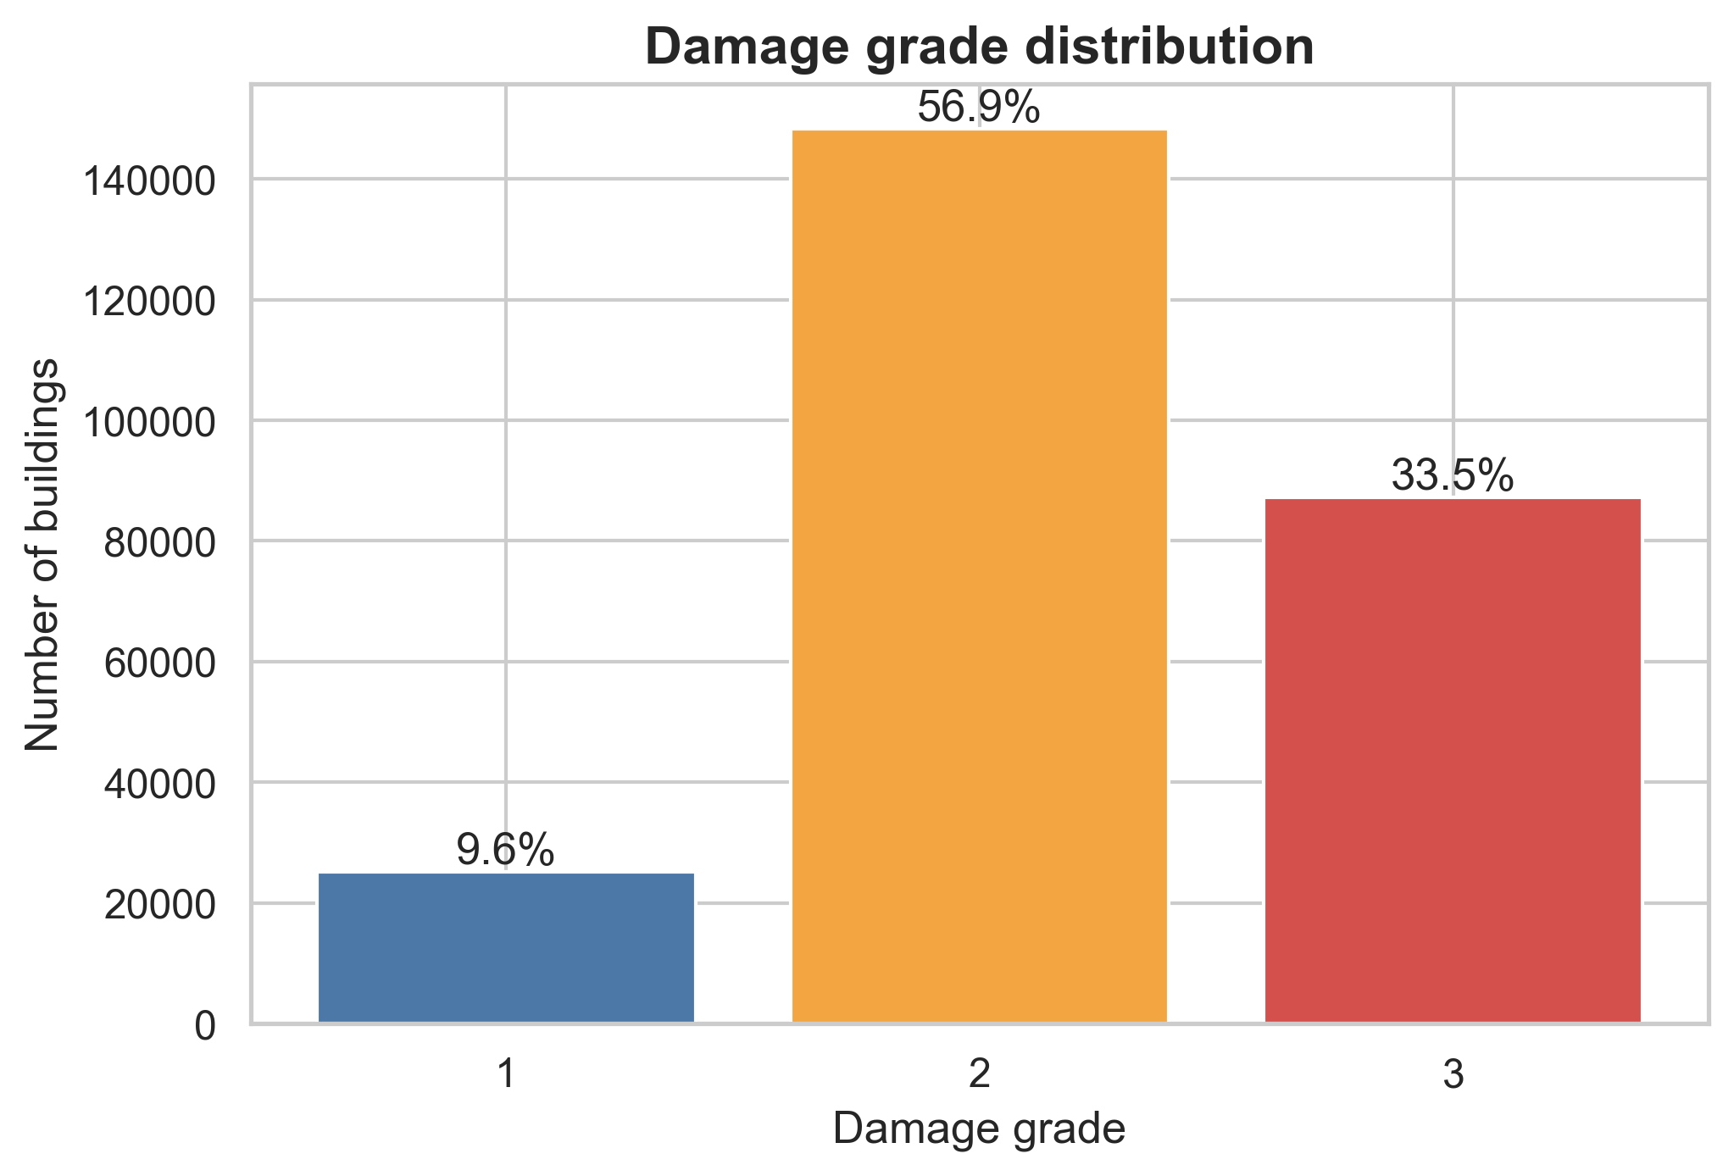
grade=2 占比最高，因此需使用分层验证和补充 macro F1。

图 2：建筑年龄分组与损毁等级
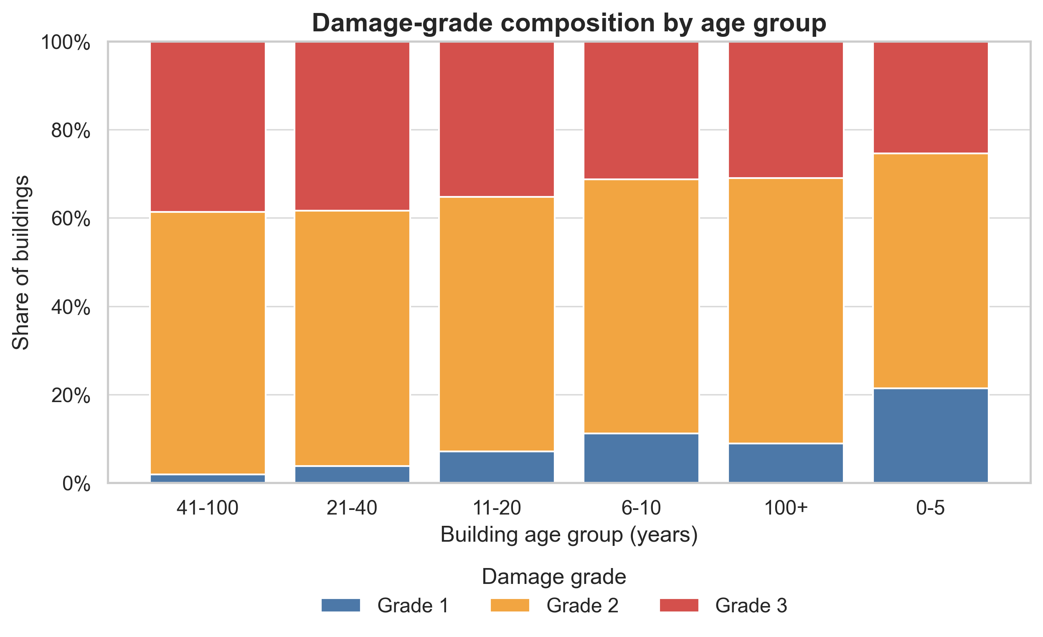
用于比较不同年龄段的损毁等级构成。

图 3：基础类型与损毁等级
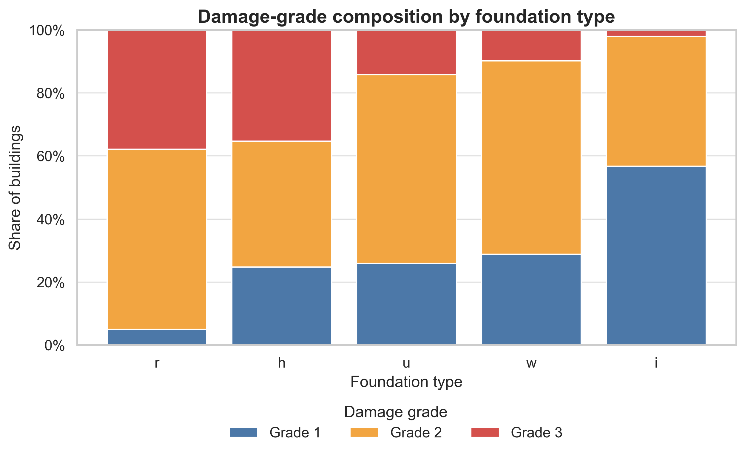
基础类型的损毁构成有差异，具有解释价值。

图 4：屋顶类型与损毁等级
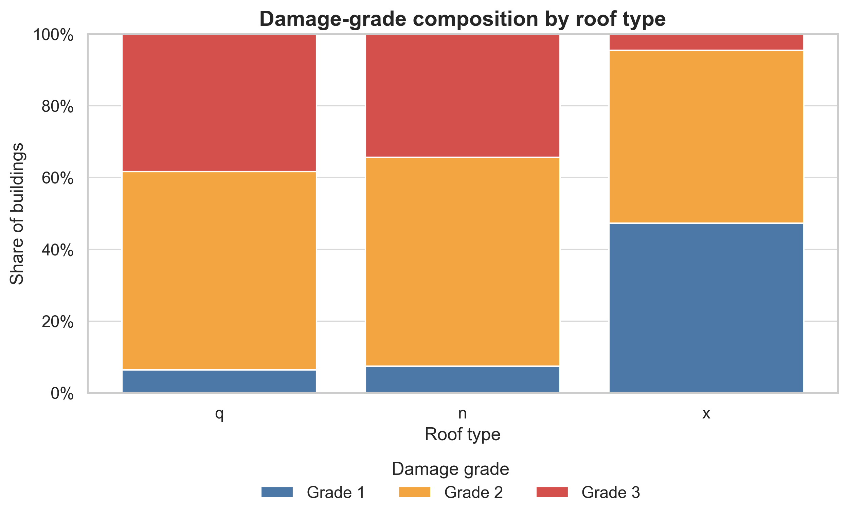
屋顶类别适合 One-Hot 编码并用于特征解释。

图 5：次要用途与损毁等级
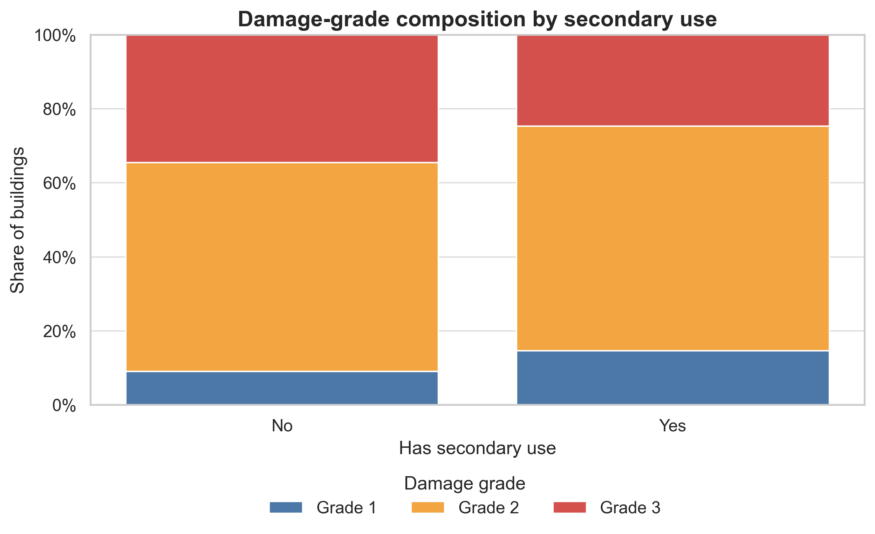
对比有无 secondary use 建筑的等级比例。

图 6：主要数值变量按损毁等级
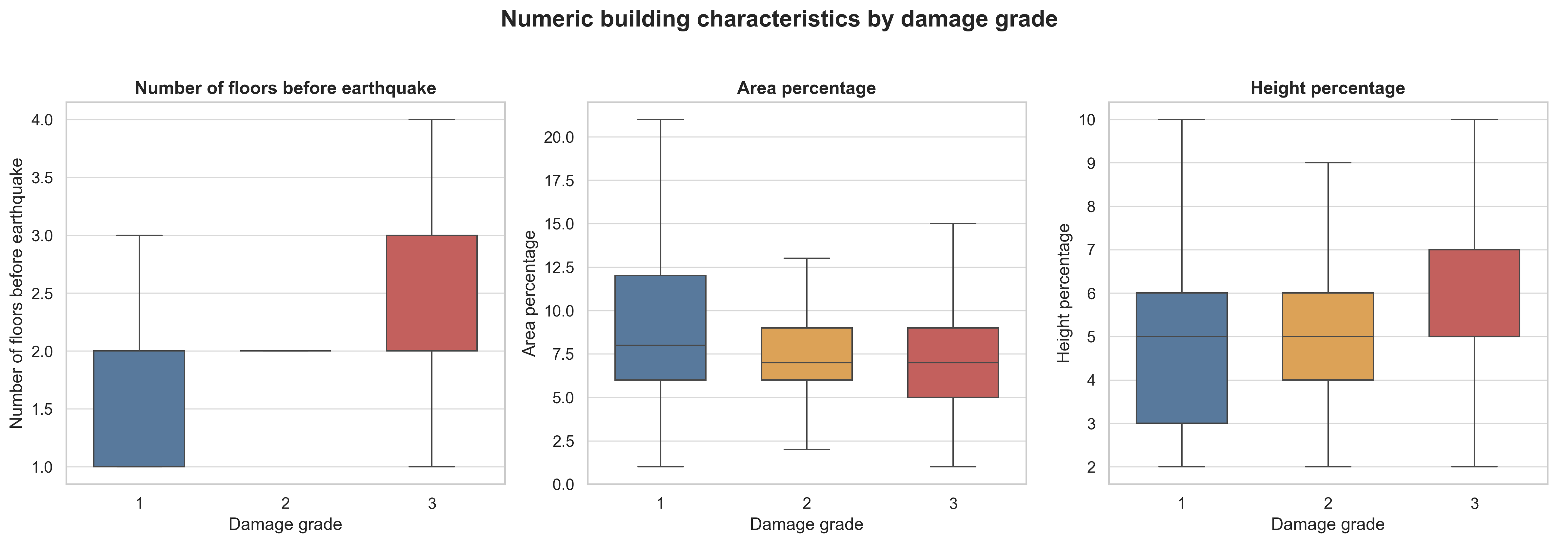
箱线图展示楼层、高度、家庭数和年龄的中位数与离散程度。

图 7：建筑年龄总体分布
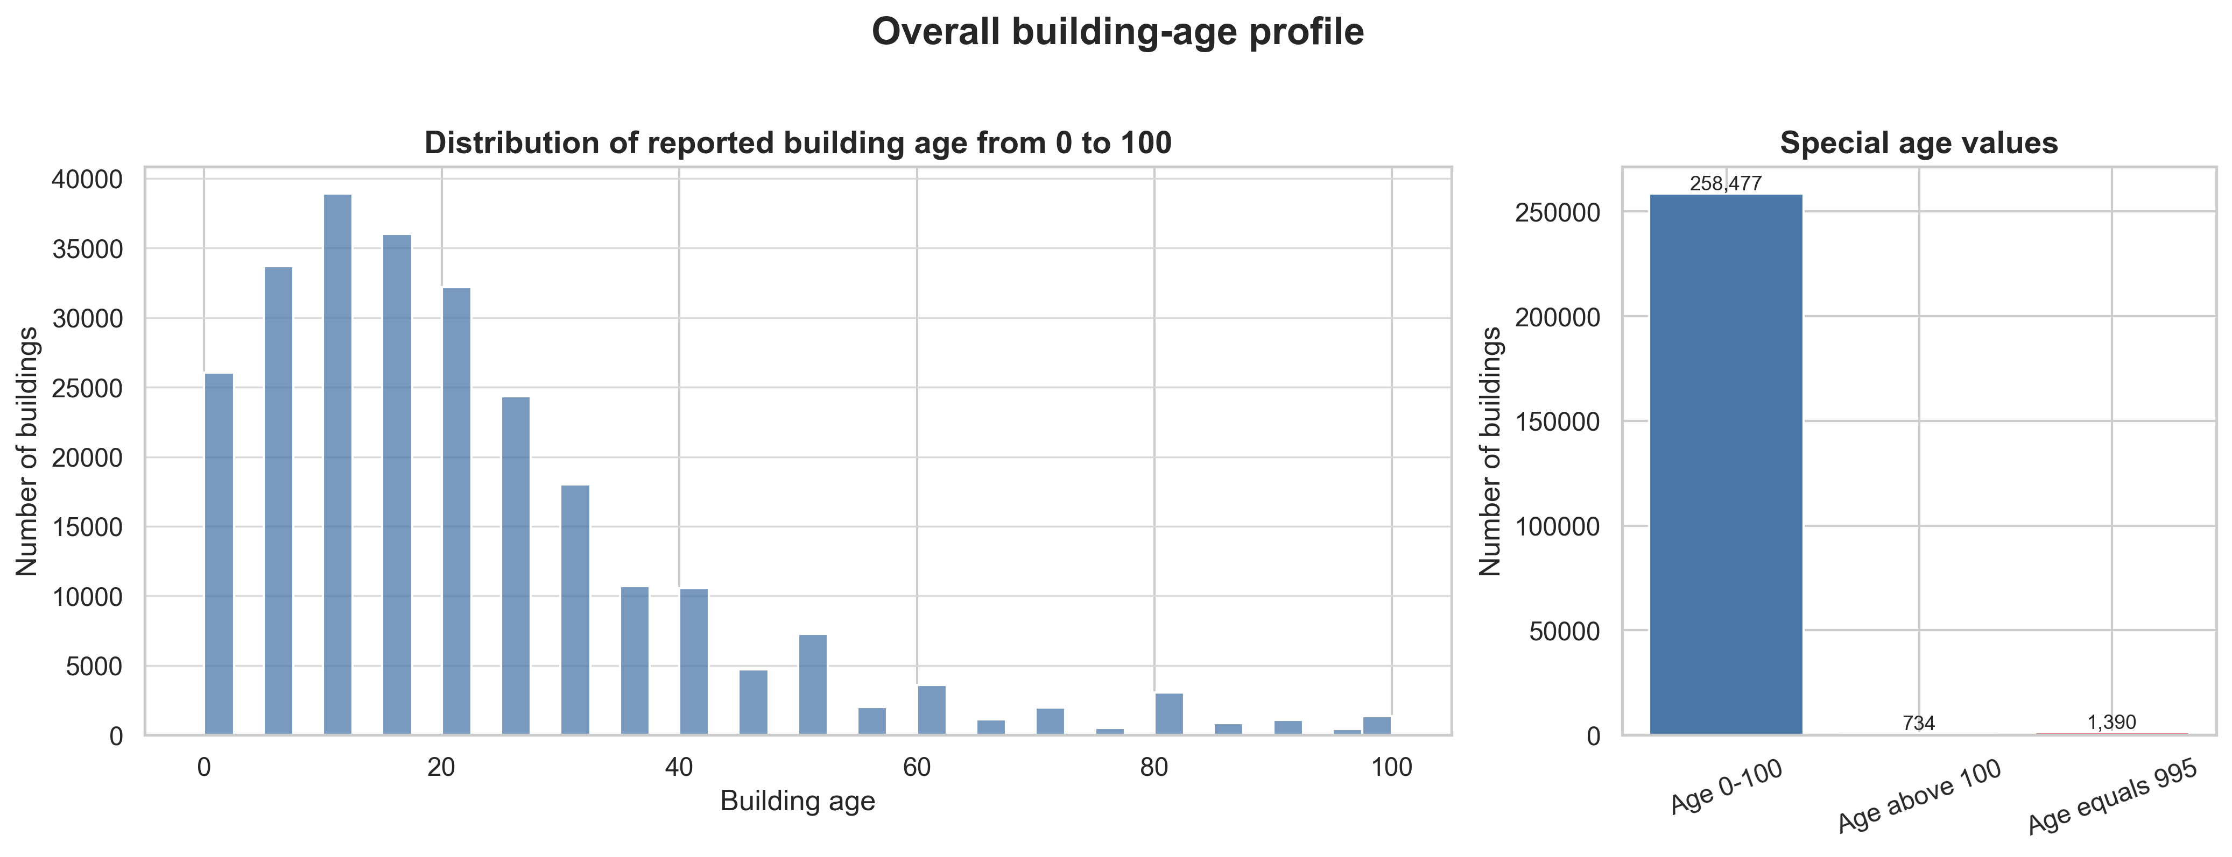
显示右偏和特殊高值，支持 age_is_995 与 age_capped_100。

图 8：关键数值变量分布
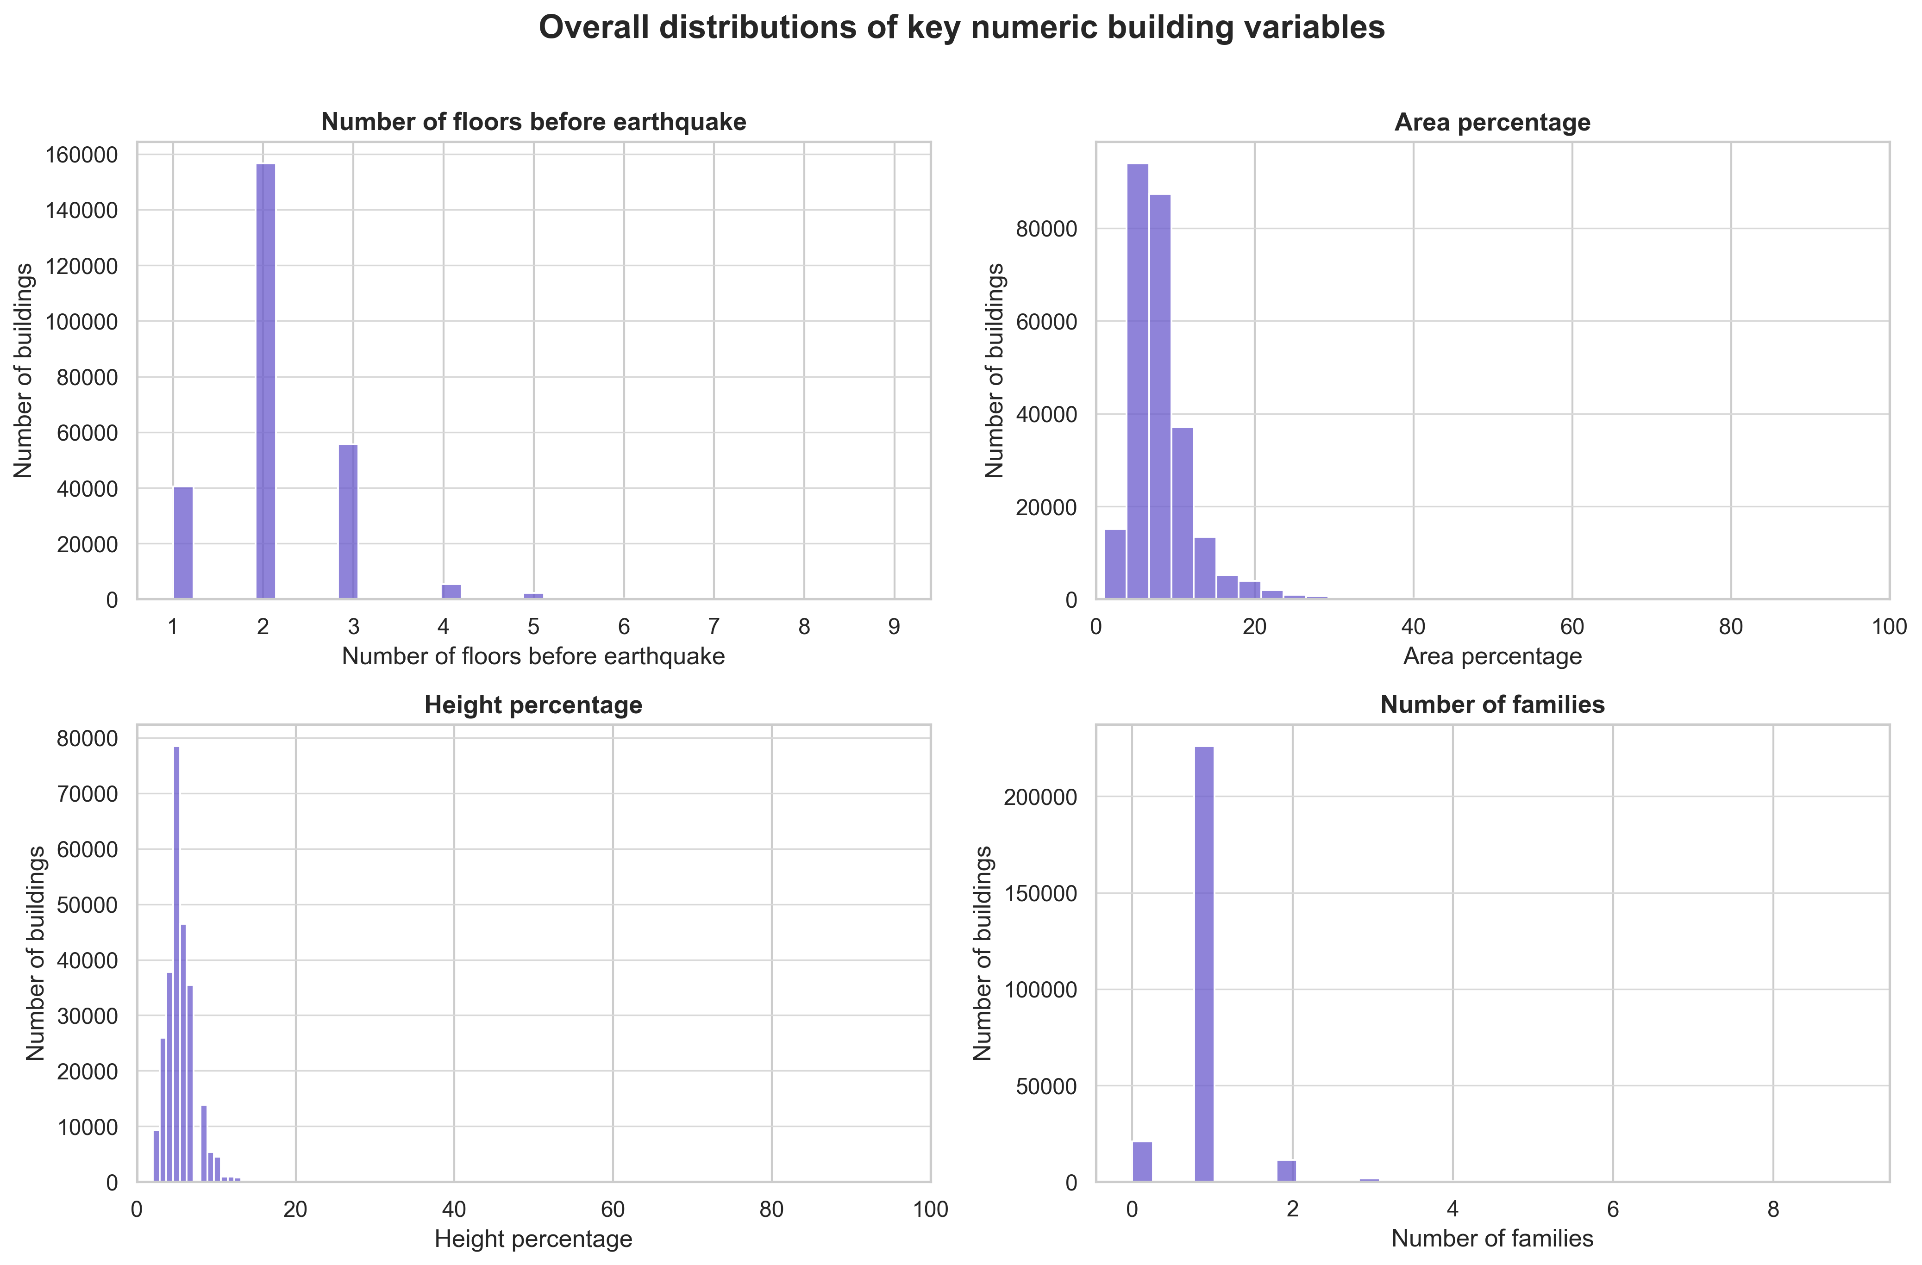
检查偏态、集中区和潜在极端值。

图 9：类别变量频数
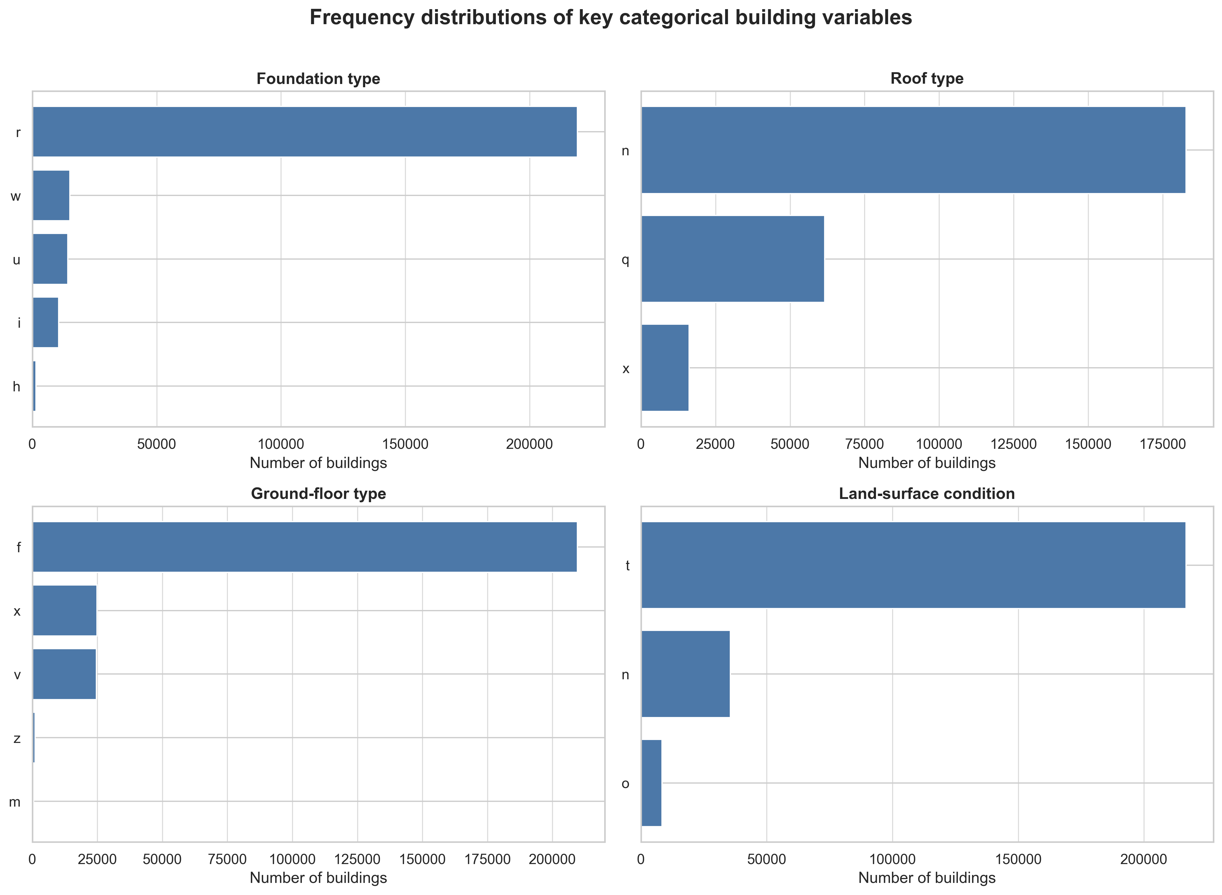
检查长尾和稀有类别，为编码策略提供依据。

图 10：数值特征相关性
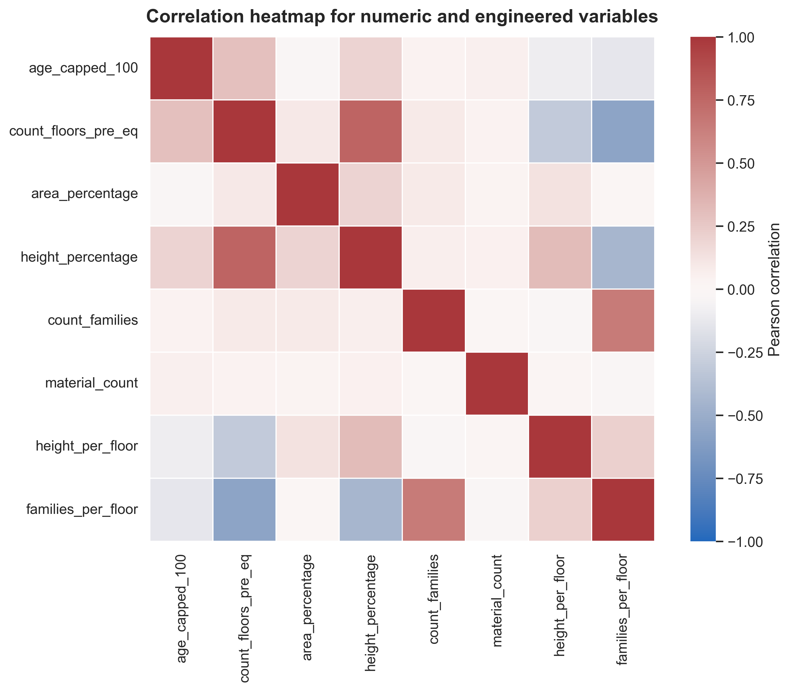
帮助识别线性模型中可能的共线性关系。

图 11：结构材料与高损毁比例
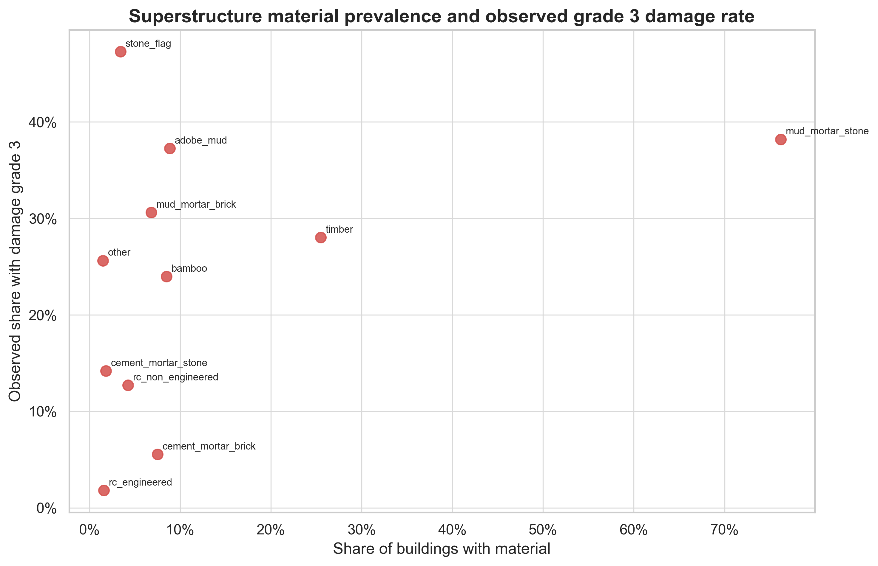
对比材料普及率和 grade=3 占比。

图 12：震前楼层数与损毁等级
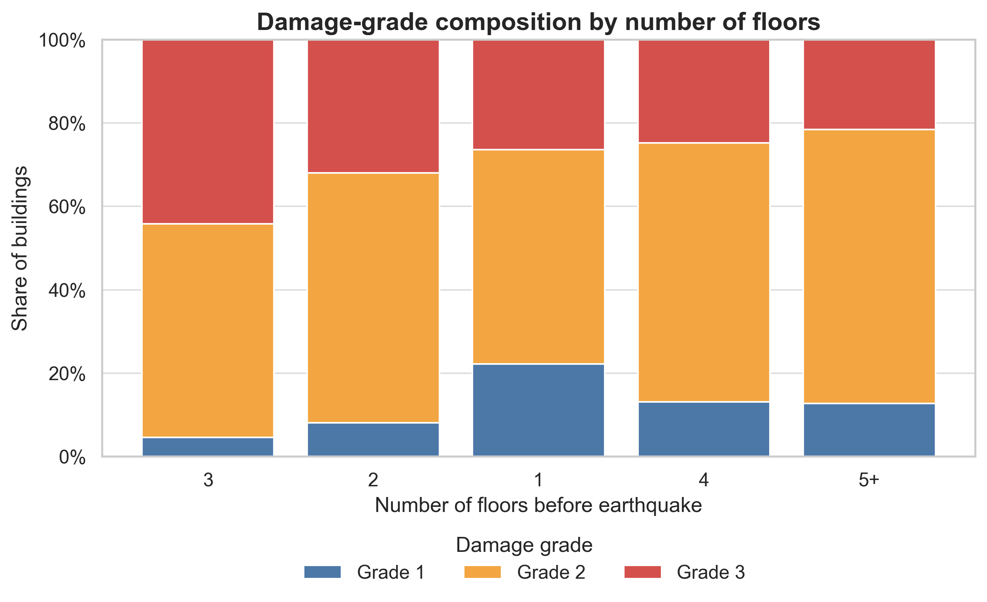
比较不同楼层数建筑的损毁等级构成。

图 13：Height per floor 分布（新增变量）
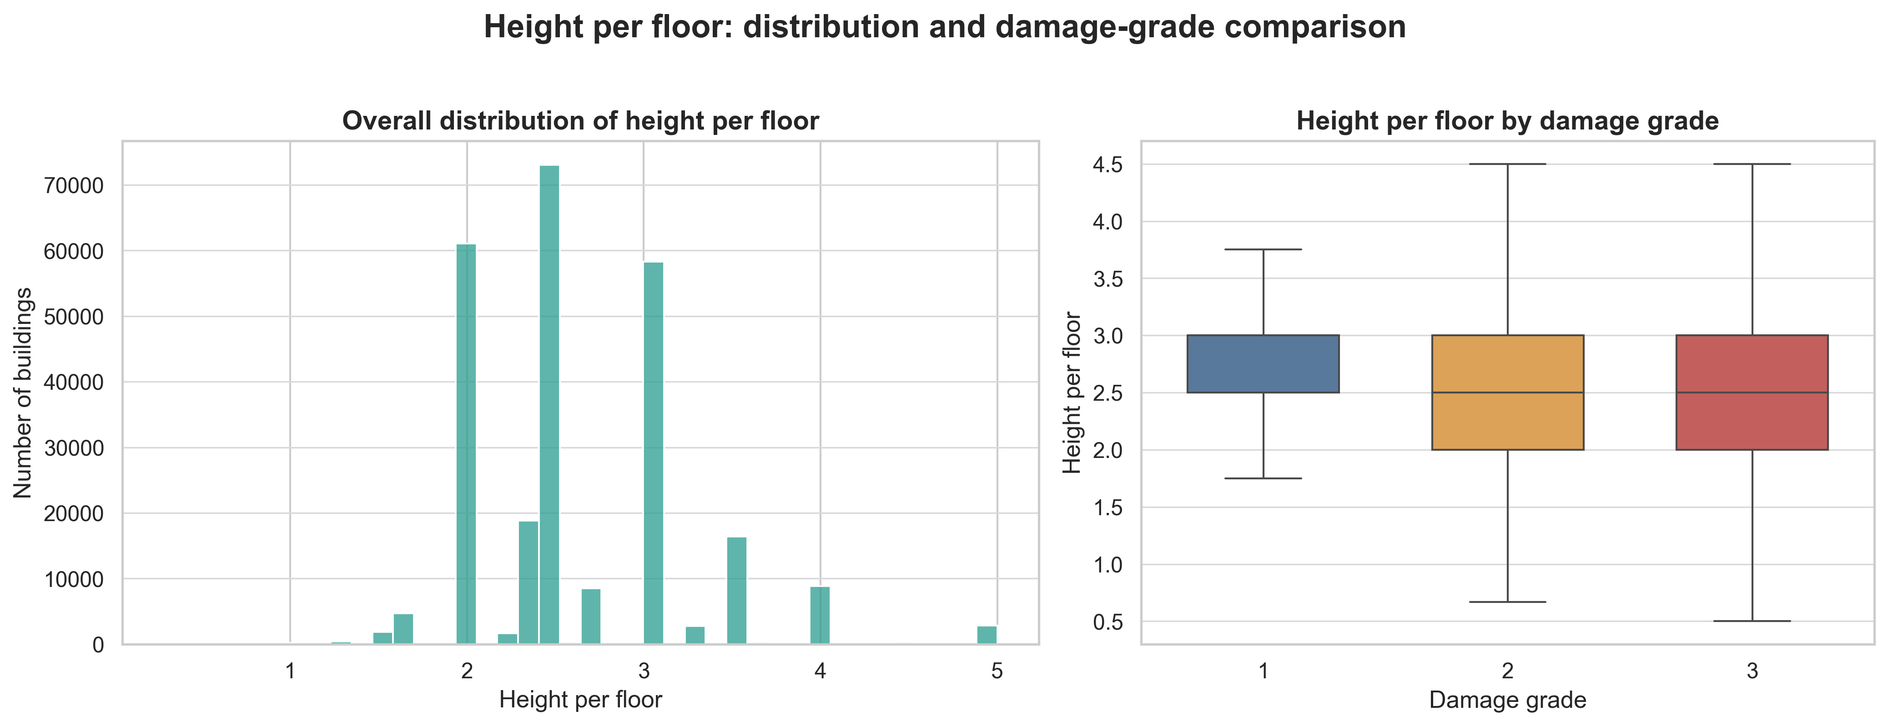
左：总体分布；右：按 damage_grade 的箱线图。定义为 height_percentage / count_floors_pre_eq。

图 14：Families per floor 分布（新增）
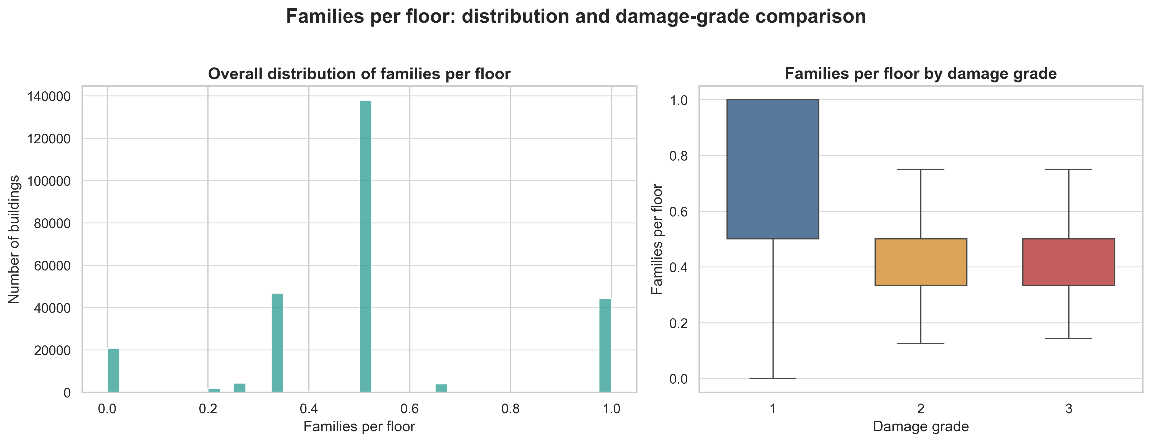
左：总体分布；右：按 damage_grade 的箱线图。定义为 count_families / count_floors_pre_eq。

五、交接给建模成员
- 使用 processed_data 中的 engineered training/test feature files；建模前只将 building_id 从 X 排除，不要从数据文件删除。
- 从 DummyClassifier 或逻辑回归/决策树 baseline 开始，再比较 Random Forest、XGBoost 或 LightGBM（按课程要求）。
- 对所有候选模型采用同一分层验证集或交叉验证；测试集只用于最终预测和 submission。

